

離職者等再就職訓練とは、離職された方が再就職に必要な技能及び知識を習得するために、
参加無料
事前予約必要
職業訓練合同説明会

【大阪府離職者等再就職訓練事業】 令和７年１１月開講
大阪府が民間教育訓練機関等に委託して実施する職業訓練です。
どんな訓練があるのか？どんな知識やスキルが身につくのか？費用はどのくらいかかるのか？
など、実際に訓練を行っている訓練実施施設の担当者から直接話が聞ける絶好の機会です。
個別相談コーナーでは、さらに細かな相談に応じます。
また、大阪労働局による職業訓練に関する相談コーナーでは、職業訓練全般に関する相談が
できます（※）。
※ 訓練申込みは、お住まいを管轄するハローワークにて行う必要があります。
日時 | 令和７年９月１８日（木） 午後１時から午後４時３０分
場所 | エル・おおさか南館 ５階 南ホール（大阪市中央区石町2-5-3）  Osaka Metro谷町線・京阪電鉄「天満橋駅」より西へ300m  Osaka Metro堺筋線・京阪電鉄「北浜駅」より東へ500m
対象者 | 求職中の方（年齢不問）
定員 | ６0名（先着順）※定員に達し次第、下記の予約受付期間中でも受付を締め切ります。
内容 | - 午後１時～午後２時 （受付開始 午後０時３０分から）  【職業訓練説明会】  ・令和７年１１月開講の各訓練実施施設の担当者から、訓練校の特色、訓練科目の  特徴等をご紹介いただきます。  第２部 午後２時１５分～ （最終入場 午後３時３０分まで）  【個別相談コーナー】  ・各訓練実施施設の担当者から直接、具体的な訓練内容等を聞くことができます。  訓練カリキュラムや取得をめざせる資格、就職支援等、知りたいことを聞いたり、  相談できます。※事前予約の申込状況によっては、ご対応できない場合があります。  【大阪労働局相談コーナー】  ・大阪労働局の担当者に職業訓練全般に関する相談ができます。
その他 | ・職業訓練を受講するには一定の要件があり、また、所定の手続きが必要です。  詳細は居住地管轄のハローワーク訓練窓口でご確認ください。
問合せ先 |   大阪府商工労働部雇用推進室  人材育成課委託訓練グループ（06-6210-9530）  ※受付時間 月～金曜日（土・日・祝日休み） 午前9時から午後６時まで
予約受付期間 | 令和７年９月３日（水）午前９時から令和７年９月１７日（水）午後５時まで  ＊予約は裏面の二次元コードからお申し込みください。

令和７年１１月開講職業訓練合同説明会 参加訓練実施施設一覧
訓練実施施設 |  | 訓練科名
日本メディカル福祉専門学校 |  | 介護職員初任者養成研修科（２か月）
 |  | 介護福祉士実務者研修科（６か月）
SBキャリアカレッジ | 堺筋本町校 | 人事・労務管理事務科（４か月）【託児付】
SBキャリアカレッジ | 梅田校 | 総務・経理事務科（３か月）【託児付】
SBキャリアカレッジ | 梅田校 | パソコンスキル習得科（３か月）【40歳以上の方対象】【託児付】
SBキャリアカレッジ | 梅田校 | オフィスソフト＋Ｗｅｂサイト制作基礎科（４か月）【託児付】
SBキャリアカレッジ | なんば校 | 初めて学ぶデジタルコンテンツ開発・ＩＴエンジニア養成科（５か月）【託児付】
SBキャリアカレッジ | なんば校 | グラフィックデザイン実践科（４か月）【49歳以下の方対象】【託児付】〈企業実習付〉
トライムアカデミー 心斎橋校 |  | 経理事務専攻科（４か月）【託児付】
職業訓練のアップ | 梅田校 | 経理事務エキスパート実践科（５か月）【49歳以下の方対象】【託児付】〈企業実習付〉
職業訓練のアップ | なんば校 | ネットショップ・Ｗｅｂサイト運営科（６か月）【託児付】
職業訓練のアップ | なんば校 | Ｗｅｂデザイン＋プログラミング実践科（５か月）  【49歳以下の方対象】【託児付】〈企業実習付〉
創造社リカレントスクール 大阪校 |  | Ｗｅｂデザイン＋プログラミング基礎科（４か月）【託児付】
 |  | データサイエンス基礎実践科（５か月）【49歳以下の方対象】【託児付】〈企業実習付〉
オールケア学院 |  | 介護職員初任者養成研修科（２か月）
大阪狭山福祉総合学院 |  | 介護職員初任者養成研修科＋コミュニケーションスキル習得科（３か月）
ザ・アールビジネススクール |  | パソコンスキル習得科（４か月）【短時間訓練】【託児付】
ヒューマンアカデミー 大阪梅田校 |  | ＤＸ・デジタル推進科（４か月）
創造社デザイン専門学校 |  | デザインＡＩ実践科（５か月）
ネクストＩＴカレッジ |  | クラウド×Ｗｅｂプログラマー育成科（６か月）【託児付】

◆予約方法
[大阪府行政オンラインシステム]にて事前予約を承ります。
下記の二次元コードからお申し込みください。
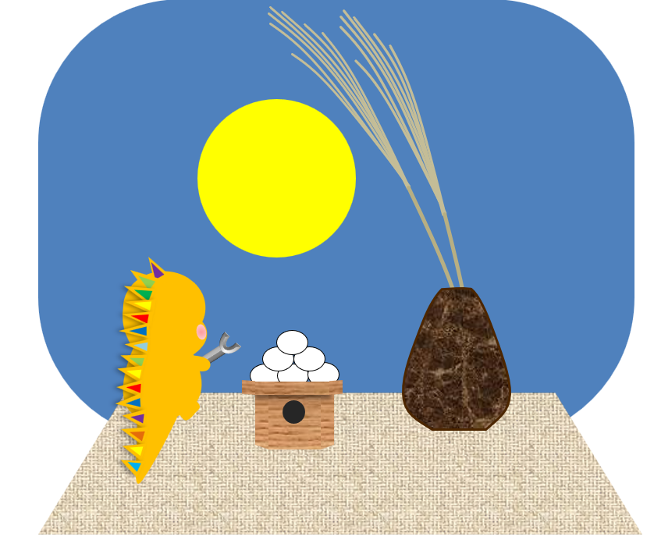
▼お申し込みはこちら
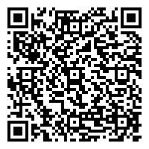

＊ご不明点等ございましたら、
表面の問合せ先までお電話にてお問合せください。

